Учебный материал можно найти в: - учебник - Чернышов Г.Г. «Сварочное дело - сварка и резка металлов» / Г.Г. Чернышов, М.: Издательский центр «Академия» изд. 2004 г.
- учебное пособие - Чернышов Г.Г. «Справочник электрогазосварщика и газорезчика» / Г.Г. Чернышов, М.: Издательский центр «Академия» изд. 2004 г.
1. Внимательно прочитайте текст задания, сделайте конспект и ответьте на вопросы в конце текста.
2. Готовые ответы на задания присылайте на электронную почту - pwaapt@yandex.ru
Убедительная просьба свои работы подписывать своей фамилией, ставить дату занятия, тему занятия и свой логин электронной почты и присылать ответы через pwaapt @ yandex.ru, а не фотографии в телефоне иначе я смогу их прочитать. Сначала создайте файл или документ на мониторе Microcoft Word, затем выделите (скопируйте) вопросы задания из почты или сайта и вставьте их в созданный в файл или документ. Затем напечатайте ответы на заданные вопросы. И отсылайте только ответы на вопросы.

§ 8. Порядок РДС неповоротных стыков труб.

Трубы Ø=до 100 мм сваривают в следующем порядке:
-- обязательное условие для выполнения сварки трубных соединений - это выполнение «замка», этот сварочный термин обозначает, что после окончание сварки, обрыва сварочной дуги или замене электрода, прежде чем продолжать выполнение сварки, необходимо отбить шлак со сварочного шва на 10-15 мм и проварить остаточный кратер, который остается после обрыва дуги, начиная в середине кратера, возвратившись в противоположную сторону направлению ведения сварки. После чего плавным обрывом дуги или короткими замыкательными движениями концом электрода продолжить нормальный процесс сварки. Выполнение «замка» при сварке трубных соединений. является гарантией качества сварки стыков труб. При невыполнении этой операции возможны последствия после сварки - появления пор, свищей, непроваров.

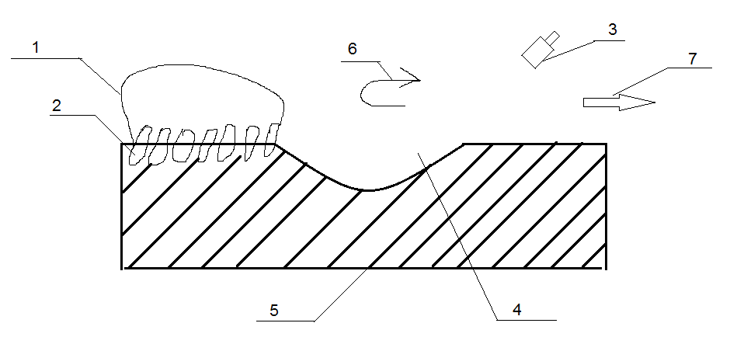
1. Шлак.
2. Сварочный шов.
3. Электрод.
4. Место повторного зажигания дуги.
5. Остаточный кратер.
6. Направление движения электрода.
7. Общее направление сварки.
При зачистке швов снимается большое усиление шва и наплывы в швах с плавным переходом от сварочного шва к поверхности конструкции во избежание концентраций напряжений в швах конструкций.

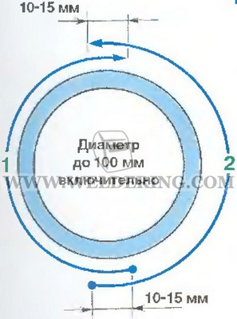
--первый (корневой) шов накладывают или двумя участками 1 и 2 с обязательным выполнением «замка» (перекрытием начала и конца швов на 10-15 мм с низу в верх (вертикальным способом);
--последующие слои выполняют в таком же порядке и таким же способом ведения сварки;
--верхний участок труб с Ø больше 100 мм можно выполнять в нижнем положении ведения сварки.

Д) Порядок выполнения РДС неповоротных стыков труб Ø 250 - 500 мм.
--первыми выполняют прихватки через 150 - 300 мм по окружности;
прихватки
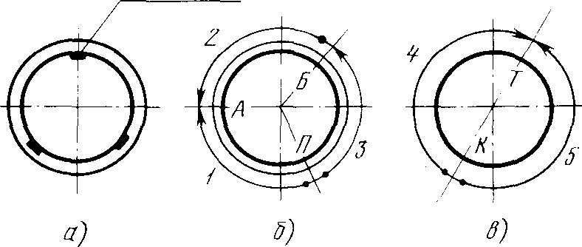
а) - сборка труб на прихватки, б), - выполнение первого (корневого) слоя, в) -выполнение последующих слоев; А, Б, П - границы участков первого слоя шва, Т, К - то же, для второго и последующих слоев, 1 - 5 - последовательность выполнения слоев шва на участках.

--первый слой укладывают тремя участками 1 и 3 снизу в верх (вертикальным способом) и 2 в нижнем положении (с лева на право);
-- второй и последующие слои выполняют двумя участками, каждый последующий в противоположном направлении и обратноступенчатым способом, что обеспечивает равномерное охлаждение металла стыка и снижает напряжение в нем. При наложе-нии каждого слоя их начало и конец смещают между собой на 50 - 100 мм.
В указанном порядке можно выполнять РДС стыков сверху вниз, но применяя эл-ды с целлюлозным покрытием марок ОЗС-9 и ВСЦ-1, дающие мало шлака (быстро застывает металл шва).

Е) Порядок выполнения РДС труб или сварка «окошком или козырьком». При сварке в труднодоступных местах (например, при монтаже т/п в углах около стен или вблизи пола), когда нельзя выполнить сварку в стык ни с поворотом, ни в потолочном положении, тогда применяют сварку «окошком или козырьком».
--сначала выполняют вырезку «козырька» с помощью УШМ или кислородной резки;
--затем выполняют РДС нижней части стыкового шва только с внутренней стороны трубы;
--к вырезанному «козырьку» прихватывают пруток или огарок эл-да, чтобы под-держивать «козырек» при постановки его на вырезанное место (в окошко);
--после этого заваривается верхняя часть стыкового шва и вырезанного козырька с наружной стороны трубы.

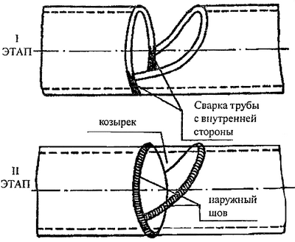

Зачет № 8. Технология сварки неповоротных стыков трубных СК.

1. На какой длине, по ТУ, должна быть выполнена операция выполнения «замка», после обрыва дуги или заварке кратера, для заварки дефекта: а) - 5 мм. б) - 5-10 мм. в) -10-15 мм.
2. Заварка кратера производится следующим образом: а) резким обрывом дуги
б) плавным обрывом дуги
г) короткими замыкательными движениями концом электрода.
3. Какой способ сварки труб применяется при неповоротном, недоступном положении
а) способ "в лодочку"
б) способ "с козырьком"
в) с глубоким проваром
г) погруженной дугой

4. Опишите последовательность операций, при сварки труб, проводимых в недоступных положениях:
а) - ____________
б) - ____________
в) - ____________
г) - ____________
5. Расчитайте сколько слоев, придется наложить сващику, при РДС стыка трубы Ø=257 мм и толщиной стенки трубы 10 мм (не считая корневого шва), если учитывать, что каждый последующий слой может иметь высоту усиления шва в пределах до 2-3 мм:
___________________________________
Фамилия, № гр.______________________________________________________

